ГЛАВА  муниципального образования  «город Агрыз» Агрызского  муниципального района РЕСПУБЛИКИ ТАТАРСТАН | 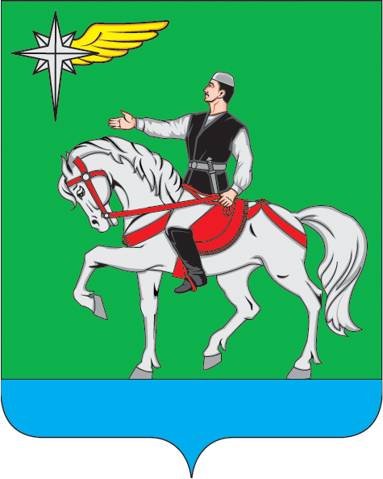 | ТАТАРСТАН РЕСПУБЛИКАСЫ  Әгерҗе муниципаль районы  «Әгерҗе шәhәре»  муниципаль берәмлеге  БАШЛЫГЫ
РАСПОРЯЖЕНИЕ БОЕРЫК

_18 июня 2015_ г.Агрыз № ____5__

О назначении публичных слушаний

по вопросу предоставления разрешения

на изменение условно разрешенного вида

использования земельных участков

В целях упорядочения земельных отношений, соблюдения прав и законных интересов правообладателей земельных участков и объектов капитального строительства, руководствуясь ст. 39 Градостроительного кодекса Российской Федерации, ст. 28 Федерального закона от 06.10.2003 № 131-ФЗ «Об общих принципах организации местного самоуправления в Российской Федерации», Уставом муниципального образования «город Агрыз, Положением «О порядке организации и проведения публичных слушаний в городе Агрызе», утвержденным решением Совета муниципального образования «город Агрыз» Агрызского муниципального района Республики Татарстан от 06.12.2007 № 6-5, Положением о комиссии по землепользованию и застройке на территории муниципального образования «город Агрыз» Агрызского муниципального района Республики Татарстан, утвержденным постановлением Главы муниципального образования «город Агрыз» от 10.02.2014 года №2,
1. Назначить публичные слушания по вопросу предоставления разрешения на изменение условно разрешенного вида использования:
1.1. земельного участка с кадастровым номером 16:01:220103:0713, площадью 400 кв.м., расположенного по адресу: РТ, г. Агрыз, садоводческое объединение «имени 50 лет Октября», (МПП), участок № 4, с разрешенного использования «для ведения садоводства» на разрешенное использование «для индивидуального жилищного строительства»;
1.2. земельного участка с кадастровым номером 16:01:220103:867, площадью 495 кв.м., расположенного по адресу: РТ, г. Агрыз, садоводческое объединение «имени 50 лет Октября», ул.Семнадцатая, участок № 15, с разрешенного использования «для индивидуального садоводства и огородничества» на разрешенное использование «для индивидуального жилищного строительства»;
1.3. земельного участка с кадастровым номером 16:01:220249:43, площадью 194 кв.м., расположенного по адресу: РТ, г. Агрыз, ул.К.Маркса, 18б, с разрешенного использования «для гаражного строительства» на разрешенное использование «для индивидуального жилищного строительства»;
1.4. земельного участка с кадастровым номером 16:01:220240:90, площадью 887 кв.м., расположенного по адресу: РТ, г. Агрыз, ул.М.Горького, участок № 15а, с разрешенного использования «для строительства объектов торговли» на разрешенное использование «для строительства индивидуальных гаражей»;
1.5. земельного участка с кадастровым номером 16:01:000000:2470, площадью 300 кв.м., расположенного по адресу: РТ, г. Агрыз, Садоводческое товарищество «Сосновый Бор», ул.Третья, участок № 128, с разрешенного использования «для индивидуального садоводства и огородничества» на разрешенное использование «для индивидуального жилищного строительства»;
1.6. земельного участка с кадастровым номером 16:01:220260:68, площадью 88 кв.м., расположенного по адресу: РТ, г. Агрыз, ул.М.Горького, участок № 90, с разрешенного использования «под жилую застройку индивидуальную» на разрешенное использование «для размещения автосервиса»;
1.7. земельного участка с кадастровым номером 16:01:220105:192, площадью 750 кв.м., расположенного по адресу: РТ, г. Агрыз, Садоводческое товарищество «Сосновый Бор», ул.1а, участок № 3, с разрешенного использования «для садоводства» на разрешенное использование «для индивидуального жилищного строительства»;
1.8. земельного участка с кадастровым номером 16:01:220105:134, площадью 820 кв.м., расположенного по адресу: РТ, г. Агрыз, Садоводческое товарищество «Ветеран», участок № 21, с разрешенного использования «для садоводства и огородничества» на разрешенное использование «для индивидуального жилищного строительства».
2. Комиссии по землепользованию и застройке на территории муниципального образования «город Агрыз» Агрызского муниципального района Республики Татарстан:
2.1. провести публичные слушания 06 июля 2015 года в 14.00 часов в актовом зале администрации района;
2.2. обеспечить информирование участников публичных слушаний путем опубликования сообщения в газете «Агрызские вести» о проведении публичных слушаний, месте, дате и времени их проведения, о вопросах, выносимых на публичные слушания;
2.3. Разместить настоящее Распоряжение на официальном сайте Агрызского муниципального района.
3. Контроль за исполнением настоящего распоряжения возложить на Руководителя Исполнительного комитета муниципального образования «город Агрыз» Агрызского муниципального района Республики Татарстан Р.В.Альчикова.

В.В.МАКАРОВ

